Algoritmo Para Cálculo de Áreas y Volúmenes

Evidencia: GA2-240201528-AA4-EV01



Isidro J Gallardo Navarro

Ficha: 3070299

 2025

Tecnología en Análisis y Desarrollo de Software.

ADSO

Se abordaran el desarrollo de las evidencias en librosde jupyter notebook con python para los calculos con figuras geometricas solicitado.

Area y perimetro de Solidos

Area, Perimetro de Esfera

Volúmenes de Sólidos Regulares

Cubo

Volumen, formula:

V=L*L*L o L³

def volumenCubo(L):

return L * L * L

print(volumenCubo(5))

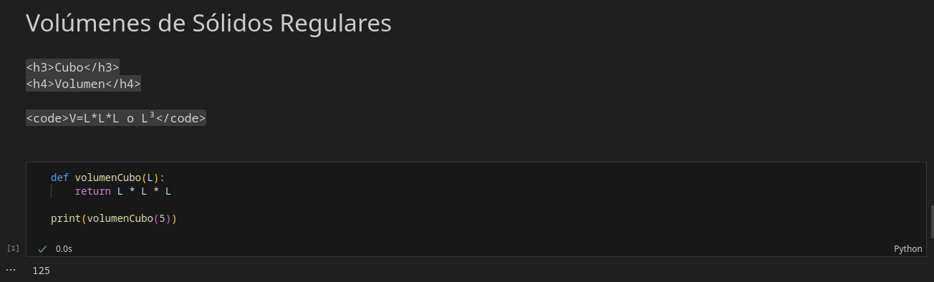

Volumen de Cilindro

V=π*r²*h

import math

def volumenCilindro(r,h):

return math.pi * r * r * h

print(volumenCilindro(3,8))

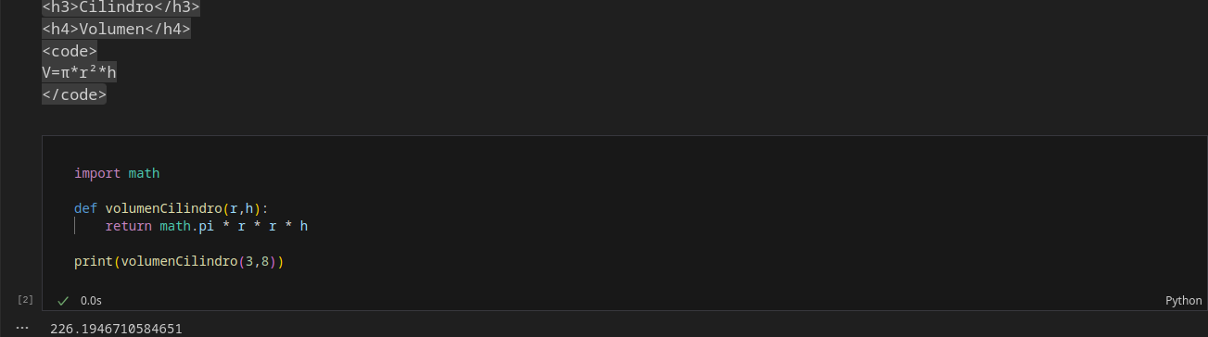

Imagen

Volumen de Paralelepípedo

Formula:

V=L*A*H

def volumenParalelepipedo(L,A,H):

return L * A * H

print(volumenParalelepipedo(8,6,4))

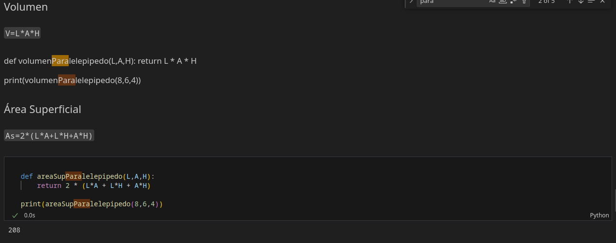

Area y Perimetros de Figuras geometricas

Cuadrado

area = L*L ;

def square(x):

return x * x

print (square(18))

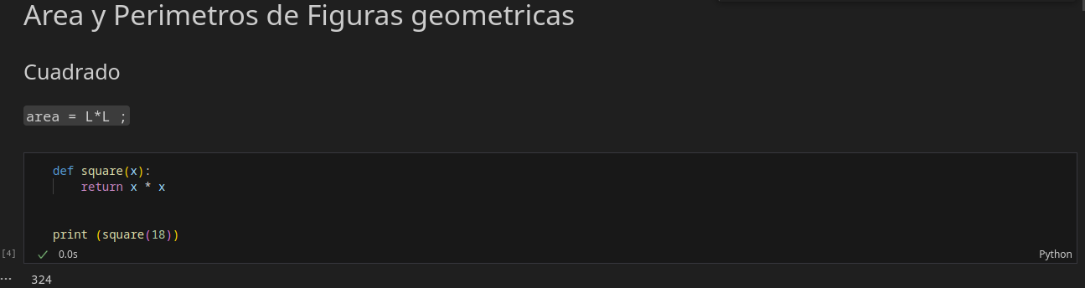

**perimetro de cuadrado**

Formula:

perimetro= L+L+L+L O L*4

def squarePe(x):

return x * 4

print (squarePe(8))

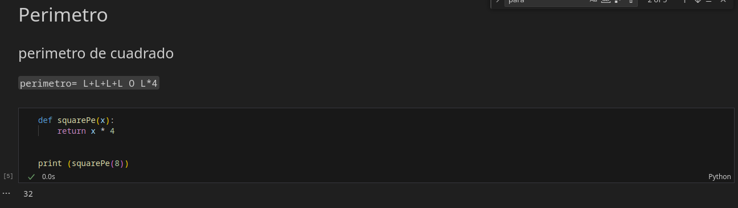

Area y Perimetro de RectanguloArea

Formula: A=b*h/2

def areaRec(b,h):

return b * h

print (areaRec(8,22))

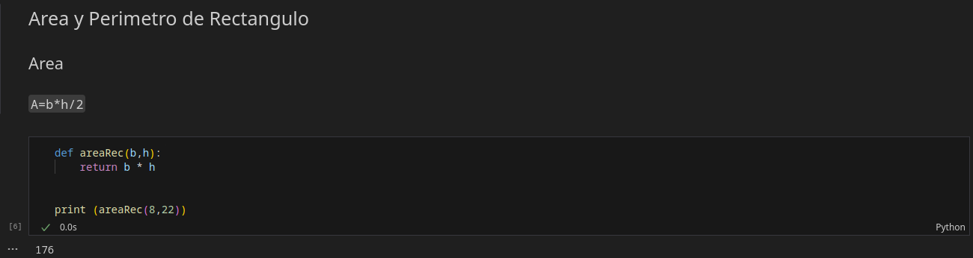

Perimetro Rectangulo

Formula:

P= b+b+h+h

P=b*2+h*2

def perimRec(b,h):

return b * 2 + h * 2

print (perimRec(8,22))

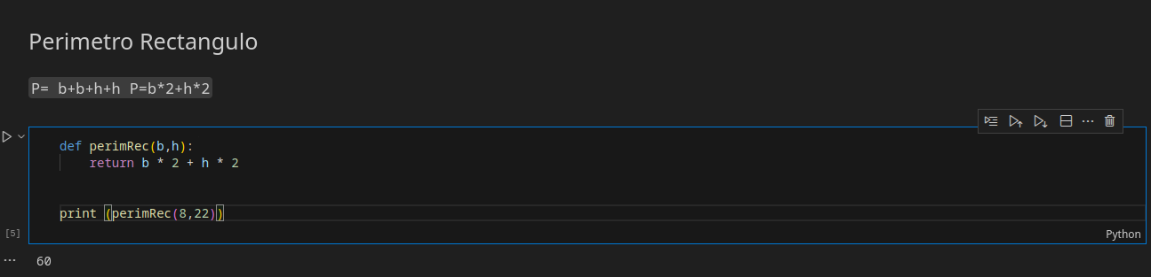

Area y Perimetro de Triangulo

Formula:

A=b*h/2

P=L+L+L o L*3

def areaTri(b,h):

return b * h / 2

print (areaRec(15,8))

